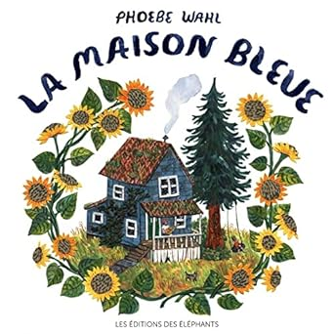

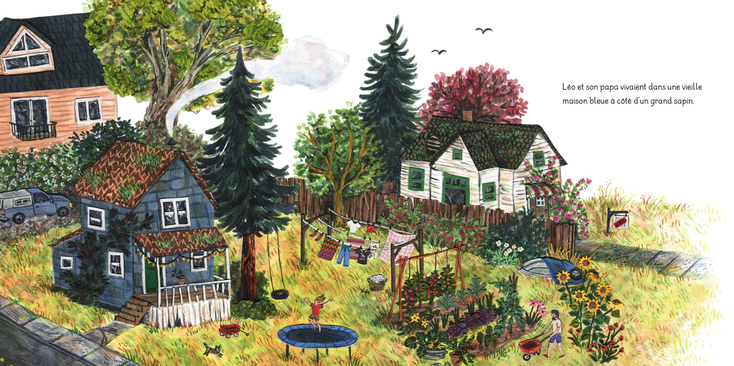

**Mes outils :**

-Peinture : différentes nuances de bleu

-Craies grasses : couleur au choix

-Les crayons de couleur ou les feutres au choix.

-Papier Canson blanc

**J’ai réussi si :**

- J’ai représenté une maison avec une porte, des fenêtres, un toit et un jardin.

- J’ai utilisé différentes nuances de bleu en faisant des mélanges.